Міністерство освіти і науки, молоді та спорту України

Національний технічний університет України

«Київський політехнічний інститут»

Фізико-технічний інститут

**Лабораторна робота з програмування № 3a**

**Виконав:**

Студент 2 курсу

групи ФЕ-81

Анцибор В.Є.

**Перевірив:**

Прогонов Д. О.

Київ 2019

**Формулювання завдання**

Знайти суму ряду з точністю e=10-4, загальний член якого

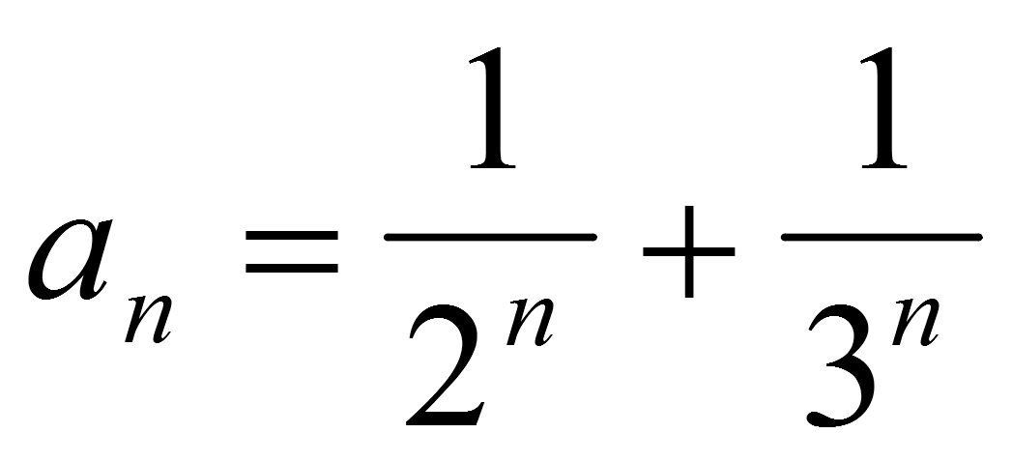

**Програмний код**

|  |  |
| --- | --- |
| def exit_func(): |  |
|  | e = input("If you want to end this program, please input \"e\": ") |
|  | if(e.lower() == 'e'): |
|  | raise SystemExit(0) |
|  |  |
|  | def num_sum(): |
|  | try: |
|  | res = 0 |
|  | i = 1 |
|  |  |
|  | n = int(input("Please, enter the integer number of last element: ")) |
|  |  |
|  | while i <= n: |
|  | res = res + 1/((3 * i - 2)*(3 * i + 1)) |
|  | i += 1 |
|  |  |
|  | print("The sum of number series with %d elements is: %.4f" % (n, res)) |
|  |  |
|  | except ValueError: |
|  | print("\nPlease enter only an integer. \nRepeat your input.\n") |
|  | exit_func() |
|  | num_sum() |
|  |  |
|  | if __name__ == "__main__": |
|  | num_sum() |

**Приклад виконання**

